РЕПУБЛИКА БЪЛГАРИЯ
Министър на земеделието, храните и горите

ОДОБРЯВАМ:
РУМЕН ПОРОЖАНОВ,
МИНИСТЪР НА ЗЕМЕДЕЛИЕТО,
ХРАНИТЕ И ГОРИТЕ

ИНСТРУКЦИЯ
ЗА
ПРИЛАГАНЕ НА МЕРКИ ПО НАДЗОРА СЛЕД КОНСТАТИРАНЕ НА ПОЛОЖИТЕЛЕН СЛУЧАЙ НА АФРИКАНСКА ЧУМА ПО СВИНЕТЕ

- Мерки от страна на Българската агенция по безопасност на храните (БАБХ), Изпълнителна агенция по горите (ИАГ) и ловците по отношение на дивите свине, след потвърждаване на диагнозата Африканска чума по свинете (АЧС)
- Изпълнителният директор на Българската агенция по безопасност на храните определя със своя заповед, населените места и зоните и уведомява ИАГ, областните управители и кметовете на общини попадащи в засегнатите зони, както следвa:
  - инфектирана зона – в рамките на най-малко 20 км (радиус) около констатирания случай:
    - зона с радиус 2 км около констатирания случай – Зона А;
    - зона с радиус от 2 до 20 км около констатирания случай – Зона Б;
  - буферна зона с радиус 20 км от границата на инфектираната зона – Зона В (Фиг. 1):

Зона А Зона Б Зона В

Фигура 1. Разположение на зони А, Б и В

Описаните зони се визуализират на електронната страница на БАБХ на адрес http://tinyurl.com/y42kf8ze, като се актуализират периодично. Картата може да бъде видяна на електронната страница на БАБХ – www.bfsa.bg, с натискане на бутона в дясно „Информация“ в полето „Актуални болести по животните“ и „Африканска чума по свинете“:

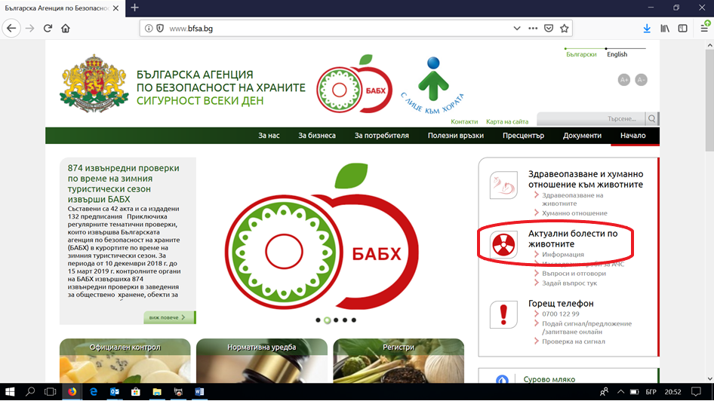

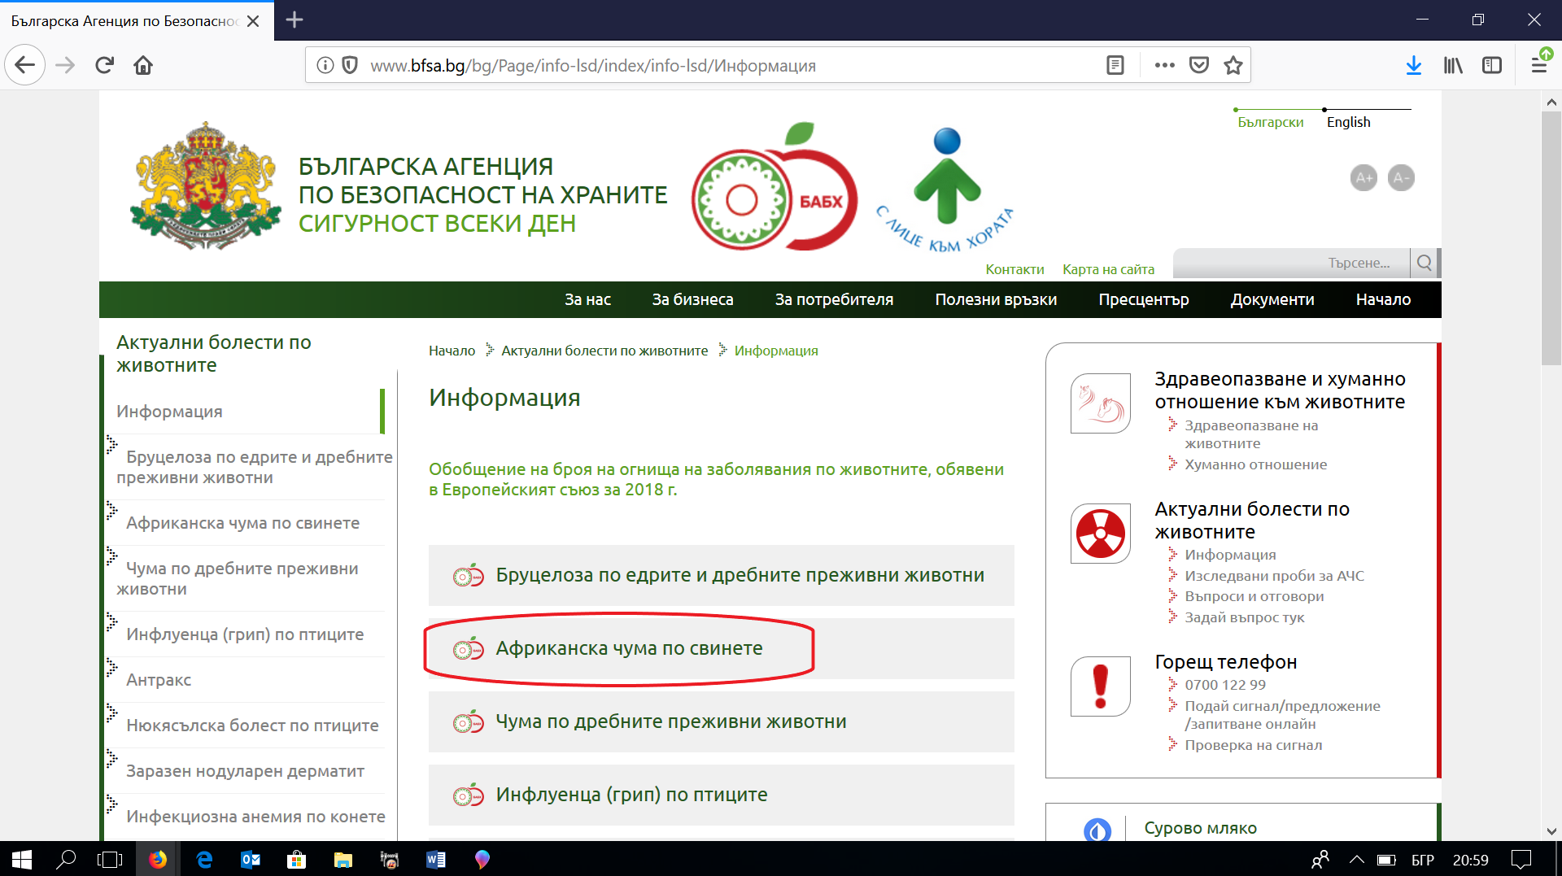

- когато се касае за огнище на АЧС при домашни свине във ферма или заден двор, за зона А се определя засегнатото селище или фермата (когато е извън регулация). В този случай мерките в зона А се изпълняват от БАБХ и стопаните на свиневъдни обекти;
- Изпълнителната агенция по горите свежда до знанието на Държавните предприятия (ДП) и ловните сдружения попадащи в определените по т. 1 зони заповедта на БАБХ за изпълнение на мерките по т.4-15;
- Държавните горски стопанства и Държавните ловни стопанства (ДГС/ДЛС), в присъствието на стопанисващите дивеча, поставят табели за маркиране на Зона А като незабавно се уведомява населението за ограничения достъп на лица, нямащи отношение към претърсването за трупове на умрели диви свине и за диви свине с нетипично поведение (пастири, дървосекачи, гъбари, туристи и др.). Ограниченият достъп следва да бъде най-малко 2 месеца след констатирания последен случай на АЧС. Премахването на табелите се извършва под контрола на ИАГ след съгласуване с БАБХ;
- извършването на претърсванията става от лицата, стопанисващи дивеча под контрола на ИАГ и държавните предприятия (ДП) и след проведен от БАБХ инструктаж за спазване на мерките за биосигурност;
- в рамките на инфектираната зона (зона А и зона Б) се организира претърсване за трупове на умрели диви свине и за свине с нетипично поведение:
  - претърсването се организира, като се планира по възможност по 1 човек на 100 ha площ;
  - първото претърсване стартира в рамките на 10 дни след издаването на заповедта по т.1;
  - всяко следващо претърсване се планира в рамките на 14 дни, така че да се осигурят минимум 2 претърсвания месечно;
  - претърсванията продължават докато в 2 последователни такива не са открити трупове на умрели свине (и/или свине с нетипично поведение), положителни за АЧС, но не преди изтичане на 2 месеца от констатирането на случая;
- забранява се подхранването на диви свине в инфектираната зона (зона А и зона Б) с изключение на подхранването в капаните по т. 8 (до 10 кг фураж на 100 ha на месец). За подхранване не се допуска използване на кухненски отпадъци или трупове на животни;
- стопанисващите дивеча (ДГС, ДЛС, ДУ и ЛС) предприемат мерки за изграждане/поставяне в инфектираната зона (зона Б) на капани за улов на диви свине. Първите 2 месеца след обяваване на огнището всички уловени диви свине се умъртвяват, като всяка се тества индивидуално за АЧС и по възможност труповете се загробват на място! В този случай взетите проби не се изпращат в лабортория за трихинелоскопиране, а се предоставят на Областната дирекция по безопасност на храните или официалния ветеринарен лекар (ОДБХ/ОВЛ), или ИАГ за тестване за АЧС;
- след изтичане на 2 месеца от последния положителен случай в зоната, ако месото ще се използва от ловците, то следва да се съхранява в хладилни условия в зоната, до получаването на отрицателен резултат за АЧС и за трихинелоза – в противен случай то се унищожава;
- всеки открит труп на дива свиня се тества индивидуално за АЧС. За целта, при намирането му се уведомява ОВЛ (ОДБХ), който взема проби за изследване и попълва протокол в мобилното приложение „модул Лов“. В случай, че официалния ветеринарен лекар е възпрепятстван, пробата се взема от обучено лице, което попълва и протокол в „модул Лов“. След вземане на проби трупът се загробва на място, а самото място и използваният инструментариум се дезинфекцират. При невъзможност за загробване на място, трупът се транспортира до ямата за странични животински продукти (СЖП), като се вземат мерки за неразпространение на вируса на АЧС (ползване на непромокаеми чували, подходящи транспортни средства) и пробите се вземат от ОВЛ или от обучените лица. При загнили трупове за изследване се взема една тръбеста кост (бедрена или раменна – костта под таза или под лопатката), като трупа се унищожава по описания вече начин;
- в инфектираната зона (зони А и Б, извън регулация) всички свине (диви, полудиви, домашни) се отстрелват от лицата, притежаващи удостоверение за подборно ловуване на дива свиня под контрола на ИАГ, РДГ, ДП, ДЛС или ДГС. От всяка отстреляна свиня се взема проба за АЧС, а с трупа се процедира съгласно т.10. Отстрелът се протоколира от ОВЛ;
- след приключване на претърсването, дрехите, обувките и ползваните автомобили на лицата, участващи в него, се дезинфекцират. Впоследствие автомобилите се измиват, а дрехите да се изпират;
- областните управители чрез кметовете, съвместно с БАБХ/ОДБХ, информират населението и заинтересованите институции чрез разпространение на информационни материали относно необходимите мерки за биосигурност, които следва да бъдат предприети в буферната зона (зона В). По възможност се извършват претърсвания за трупове на диви свине и такива с неадекватно поведение поне веднъж месечно, до изтичане на два месеца, след последния констатиран случай на АЧС в съседна инфектирана зона;
- провеждането на таксация се счита за претърсване на района;
- разселването на дивеч, с изключение на дива свиня, се извършва при спазване изискванията на нормативната уредба при съблюдаване на мерките за биосигурност;
- организацията и контрола по претърсванията се възлагат на ИАГ и ДП;
- организацията по отношение на взимане на проби и изследването им се възлага на БАБХ.

- Еволюция на мерките в зоните, след потвърждаване на диагнозата АЧС
- в инфектирана зона (зона А) ловът е забранен до промяна статута на зоната, но не преди изтичане на 2 месеца от констатирания последен случай на АЧС. След изтичане на 2 месеца от последния случай на АЧС, мерките в зона А се променят, съгласно Таблица 1;
- в инфектираната зона (зона Б) претърсванията продължават 2 месеца от последния случай на открит труп на свиня, положителна за АЧС. В последното претърсване следва да е участвал представител на ИАГ, РДГ, ДП или ДЛС/ДГС. Ако при претърсването не е констатирана положителна за АЧС свиня, ИАГ изпраща до БАБХ уведомително писмо за промяна статута на зоната, а мерките се променят съгласно Таблица 1;
- в случай, че по време на претърсването в зона А или зона Б се констатира положителна за АЧС дива свиня, спрямо зоната отново се прилага схемата за инфектирана зона.

зона | от констатирания случай до изтичане на 2 месеца след последната констатирана свиня с АЧС | 2-4 месеца след последната констатирана свиня с АЧС | 4-6 месеца след последната констатирана свиня с АЧС | 6 месеца след последната констатирана свиня с АЧС
Зона А  (2 км) | - Ограничен достъп и поставяне на табели  - Забрана за лов  - Тотална забрана за подхранване  - Биосигурност  - Претърсване  - Попълване на данни в „модул Лов“ | - Биосигурност  - Индивидуален лов  - Капани  - Претърсване  - Попълване на данни в „модул Лов“  - Отстреляни свине се тестват за АЧС и се загробват  - Протокол от ОВЛ | - Биосигурност  - Повишена бдителност  - Индивидуален лов  - Групов лов без кучета  - Капани  - Хладилници  - Попълване на данни в „модул Лов“  - Отстреляни свине се тестват за АЧС | - Биосигурност  - Повишена бдителност  - Индивидуален лов  - Групов лов  - Капани  - Попълване на данни в „модул Лов“  - Отстреляни свине се тестват за АЧС
Зона Б  (2-20 км) | - Биосигурност  - Претърсване  - Индивидуален лов  - Забрана за подхранване  - Капани  - Попълване на данни в „модул Лов“  - Отстреляни свине се тестват за АЧС и се загробват  - Протокол от ОВЛ | - Биосигурност  - Повишена бдителност  - Индивидуален лов  - Групов лов без кучета  - Капани  - Хладилници  - Попълване на данни в „модул Лов“  - Отстреляни свине се тестват за АЧС | - Биосигурност  - Повишена бдителност  - Индивидуален лов  - Групов лов  - Капани  - Попълване на данни в „модул Лов“  - Отстреляни свине се тестват за АЧС | - Биосигурност  - Повишена бдителност  - Индивидуален лов  - Групов лов  - Капани  - Попълване на данни в „модул Лов“  - Отстреляни свине се тестват за АЧС
Зона В  (20-40 км) | - Биосигурност  - Повишена бдителност  - Групов лов  - Попълване на данни в „модул Лов“  - Отстреляни свине се тестват за АЧС | - Биосигурност  - Повишена бдителност  - Групов лов  - Попълване на данни в „модул Лов“  - Отстреляни свине се тестват за АЧС | - Биосигурност  - Повишена бдителност  - Групов лов  - Попълване на данни в „модул Лов“  - Отстреляни свине се тестват за АЧС | - Биосигурност  - Повишена бдителност  - Групов лов  - Попълване на данни в „модул Лов“  - Отстреляни свине се тестват за АЧС
Таблица 1. Еволюция на мерките в зоните

- Мерки по отношение на източнобалканска свиня (ИБС) и други свободно отглеждани свине на територията на страната
- Свободната паша на ИБС и други питомни свине е забранена;
- източнобалканската свиня може да се отглежда само в заградени площи, като се гарантира невъзможността за контакт (пряк или косвен) с диви свине;
- всяка констатирана жива свиня, включително и такава, наподобяваща ИБС или питомна извън животновъдни обекти (и извън регулация) да се третира като дива свиня с нетипично поведение и да бъде отстрелвана с цел вземане на проба за АЧС;
- всяка констатирана жива свиня, включително и такава, наподобяваща ИБС, извън местата определени за пашуване да се третира като дива свиня с нетипично поведение и да бъде отстрелвана с цел вземане на проба за АЧС;
- всяка констатирана жива питомна свиня, включително и такава, наподобяваща ИБС, без идентификация и извън заграждения да се третира като дива свиня с нетипично поведение и да бъде отстрелвана с цел вземане на проба за АЧС.

- Комуникация и компетенции
- Българската агенция по безопасност на храните отговаря за:
  - определяне на инфектирани и буферни зони, както и отмяната им;
  - комуникация с фермерите, както и с кметовете по отношение на домашните свине;
  - комуникацията с МОСВ, сдружението на общините, ловните сдружения;
  - изготвяне и актуализиране на инструкции за биосигурност при претърсване и извършване на лов;
  - организиране на пробовзимането и поставяне на диагноза.

- Изпълнителната агенция по горите и Държавните предприятия отговарят за:
  - комуникацията с МОСВ, сдружението на общините и с лицата, стопанисващи дивеча;
  - комуникацията с кметовете и ловците по отношение на дивите свине и претърсванията на засегнатите територии;
  - организация и контрол на претърсването, лова в съответните зони.

- Ловните сдружения участват активно в претърсванията за трупове на диви свине, изграждането на капани и улавянето на диви свине в капани и провеждането на лов, съгласно инструкцията в съответните зони.

- Контакти:
  - за БАБХ – ahwfc@bfsa.bg
  - за ИАГ – lov@iag.bg
  - за НЛРС-СЛРБ – office@slrb.bg
  - за БЛРС – blrs@mail.bg

